**膏体充填实时控制决策支持系统一期**

2019年03月25日

产品经理：何润姿

**版本历史**

|  |  |  |  |
| --- | --- | --- | --- |
| **文档版本** | **撰写时间** | **变更人** | **属性** |
| *V0.01* | *2019-03-25* | *何润姿* | *新建* |
|  |  |  |  |
|  |  |  |  |
|  |  |  |  |
|  |  |  |  |
|  |  |  |  |
|  |  |  |  |

**目录**

1. 系统框架概述 4

2. 系统功能详述 5

2.1. 登录 5

2.2. 实时监控 6

实时监控页面 6

膏体制备页面 11

井下输送页面 16

膏体充填页面 17

2.3. 充填管理 18

充填管理页面 18

充填历史概况与综合评价页面 20

2.4. 日志管理 21

历史数据页面 21

操作日志页面 23

报警日志页面 24

2.5. 仪器管理 26

仪器管理页面 26

单仪器详情页面 27

3. 原型展示 28

# 系统框架概述

* 膏体充填实时控制决策支持系统，系统结构（一期）分为以下几个部分
* 用户登录
* 实时监控
  + 全流程概述
    - 制备控制监测模块
    - 井下输送控制监测模块
    - 充填控制监测模块
  + 数据图
* 日志管理模块
  + 操作日志
  + 报警日志
  + 历史数据
* 仪器管理
  + 单仪器详细信息
* 充填管理
  + 单充填历史概况与综合评价
* 系统页面结构如下：



# 系统功能详述

## **登录**

1. 页面说明：帐号密码在数据库中已经创建，直接使用，无需注册。
2. 界面原型如下：

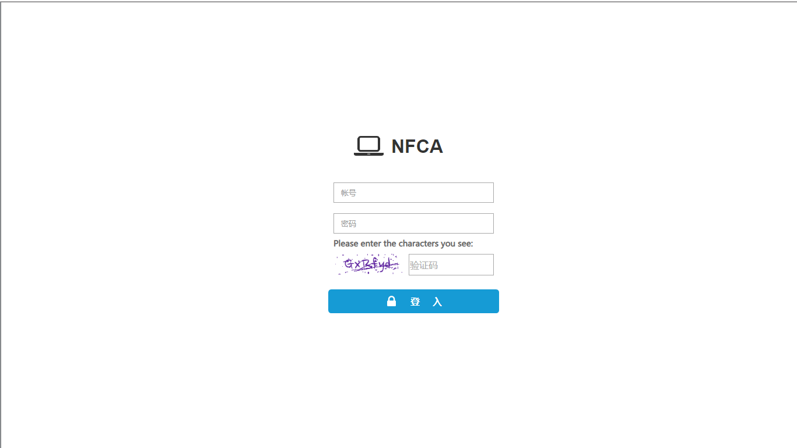

1. 帐号输入框：在该输入框内输入用户帐号
2. 密码输入框：在该输入框内输入用户密码
3. 验证码输入框：在该输入框内输入左侧验证码
4. 登入按钮
   1. 点击按钮：①若帐号为空，或密码为空，或帐号密码为空，或帐号密码不匹配，则在按钮与密码输入框中间显示提示 提示内容出现1s后消失。②若帐号密码正确则跳转到实时监控页面。

## **实时监控**

### 实时监控页面

1. 界面结构如下：

|  |  |
| --- | --- |
| 快捷键 | |
| 导航栏 | 详细信息处 |

1. 界面原型

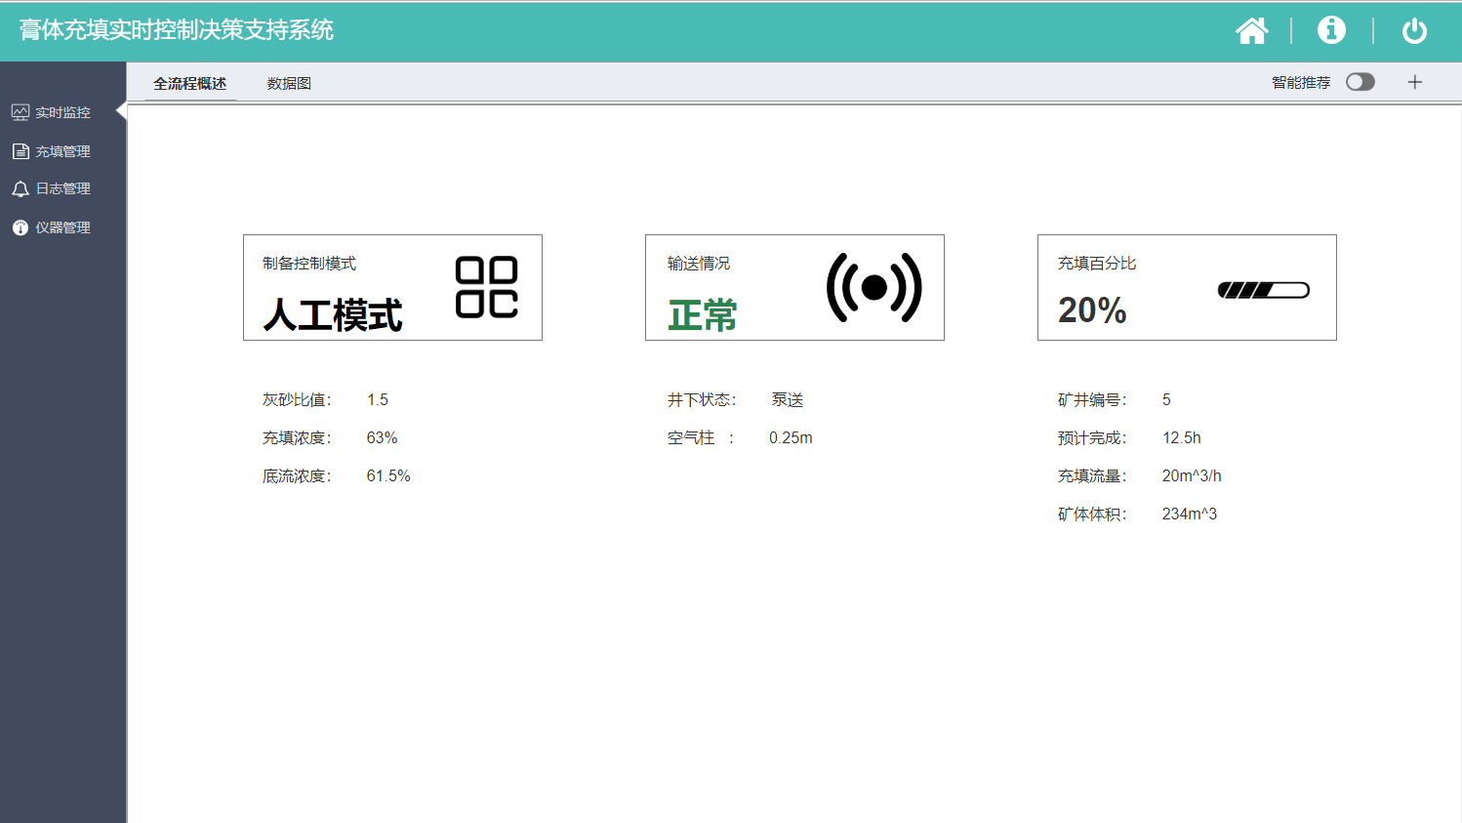

**快捷键栏**

**导航栏**

* 1. 快捷键区
     1. “退出系统”，点击后退出系统，跳转至登录页面；
     2. “当前信息”，鼠标移入后，有当前任务信息，效果如下：

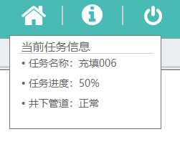

1. 弹窗列表说明：

|  |  |  |
| --- | --- | --- |
| 字段名称 | 字段值 | 备注 |
| 任务名称 | 格式：任务类型-当前该任务类型编号 | 任务名称自动生成，例如“充填1”，“清洗1”，“充填2”；  若没有任务运行则返回值为“NULL”。 |
| 任务进度 | 0%~100% | 充填任务进度=矿井已充填量/矿井总需充填量*100%； |
| 井下管道 | {正常，异常,NULL} | 若没有任务运行则返回值为“NULL”;  井下管道压力有无预警，查看压力表示数是否正常，如实显示。 |

* + 1. “回到主页”，点击后跳转至实时监控界面；
  1. 导航栏

**实时监控页面**

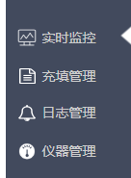

**仪器管理页面**

**日志管理页面**

**充填管理页面**

* 1. 详细信息处

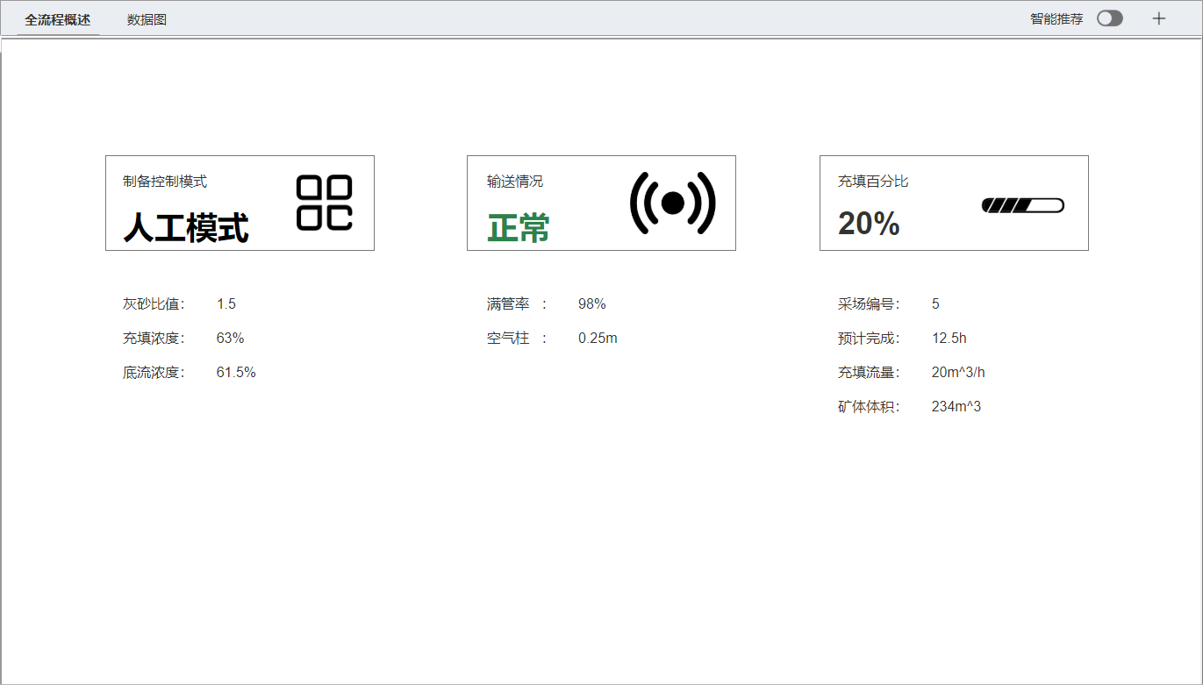

**二级导航**

**功能区**

1. 功能区
   1. 智能推荐滑动按钮，默认关闭状态，点击可开启。开启状态是本系统的智能推荐控制命令打包发送给美卓自动化系统，美卓自动化系统选择采纳或不采纳；
   2. 图标“+”代表新建任务，每次下达新的制备命令时点击使用，这个功能是记录制备的开始结束时间，每个制备任务的开始定为点击“新添任务”，结束定为再次点击“新添任务”。点击后弹出以下弹框：

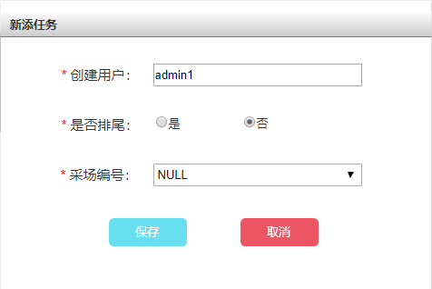

* 1. 弹窗列表说明

|  |  |  |
| --- | --- | --- |
| 字段名称 | 字段值 | 备注 |
| 创建用户 | 字符串 | 记录是谁下达的新的制备命令； |
| 是否排尾 | {是，否} | 单项选择框，默认不排尾，浓密机出料模式的一种，可以边充填边排尾，也可只充填或只排尾； |
| 采场编号 | {NULL，1，2，3，…..} | 默认NULL，只排尾模式。也可选择充填的采场编号； |

1. 全流程概述（默认选择该页面）
   1. 页面列表说明

|  |  |  |
| --- | --- | --- |
| 字段名称 | 字段值 | 备注 |
| 制备控制模式 | {人工模式，智能模式} | 人工模式是自动化系统手工控制；智能模式是打开智能推荐，选择采纳推荐或不采纳推荐； |
| 输送情况 | {正常，异常} | 管道压力是否报警 |
| 充填百分比 | 0%~100% | 充填百分比=矿井已充填量/矿井总需充填量*100%； |
| 灰砂比值 | 浮点数 | 水泥与尾砂的质量比 |
| 充填浓度 | % | 搅拌机出口膏体干重百分比 |
| 充填流量 | 浮点数，单位立方每小时 | 搅拌机出口膏体单位时间膏体体积 |
| 底流浓度 | % | 浓密机底流尾砂干重百分比 |
| 满管率 | % | 膏体体积占管道体积百分比 |
| 空气柱 | 浮点数，单位是米 | 空气柱的高度 |
| 采场编号 | {1，2，3，4，5，….} | 被充填的区域名称 |
| 预计完成时间 | 单位为时间 | 预期待充填时间 |
| 矿体体积 | 浮点数，单位立方米 | 采场区域的体积，一般为立方体，可由长宽高计算得出，用于计算工作时间用 |

* 1. 页面跳转

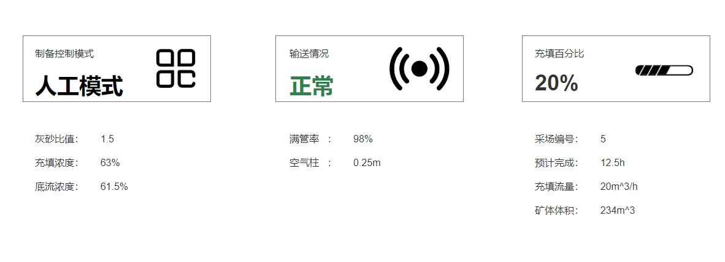

**点击该区域跳转井下输送页面**

**点击该区域跳转矿体充填页面**

**点击该区域跳转膏体制备页面**

1. 数据图
   1. 页面说明

显示的数据图包括：报警次数柱状图、进料浓度折线图、进料流量折线图、浓密机底流浓度折线图、充填浓度折线图、充填流量折线图、水泥流量折线图；

* 1. 页面原型

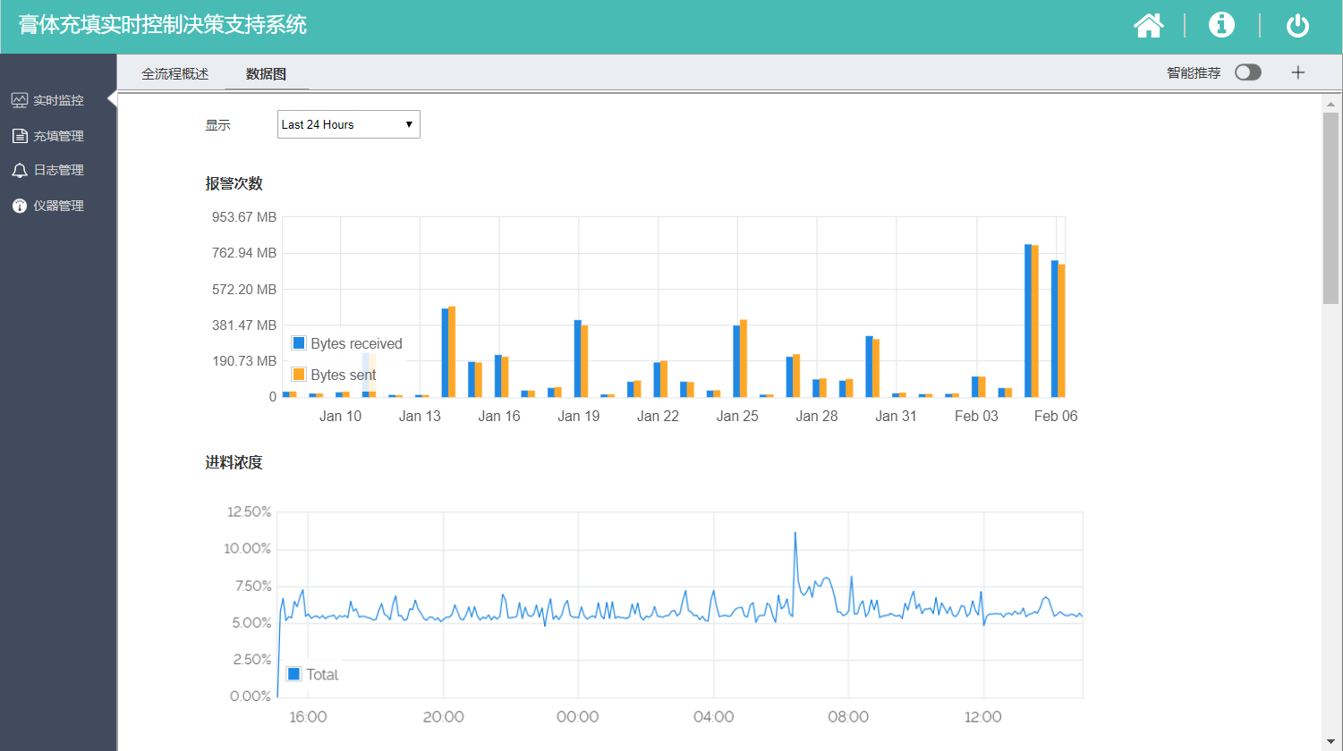

**可选择显示24小时内数据和7天数据**

### 膏体制备页面

1. 页面结构

|  |  |
| --- | --- |
| 快捷键（同上） | |
| 三级导航栏 | 功能区（同上） |
| 详细信息处 | |

1. 页面原型

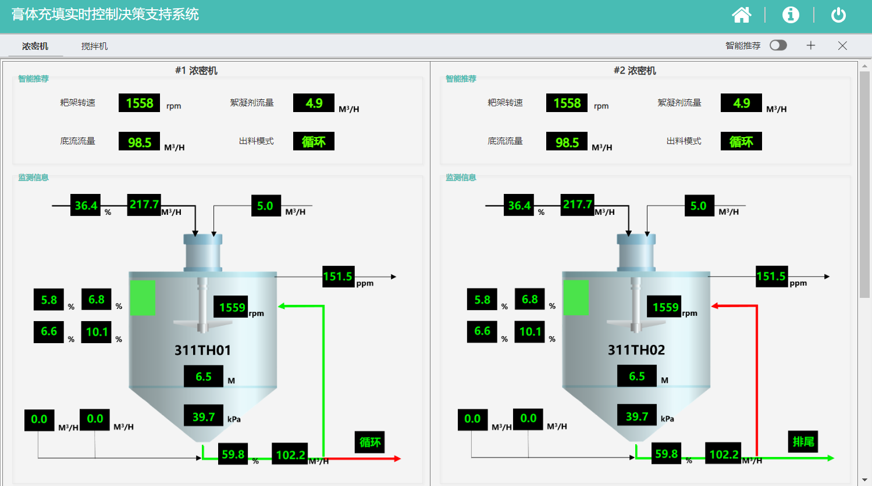

**三级导航**

**快捷键**

**功能区**

1. 详细信息处
   1. 三级导航-浓密机
      1. 页面说明

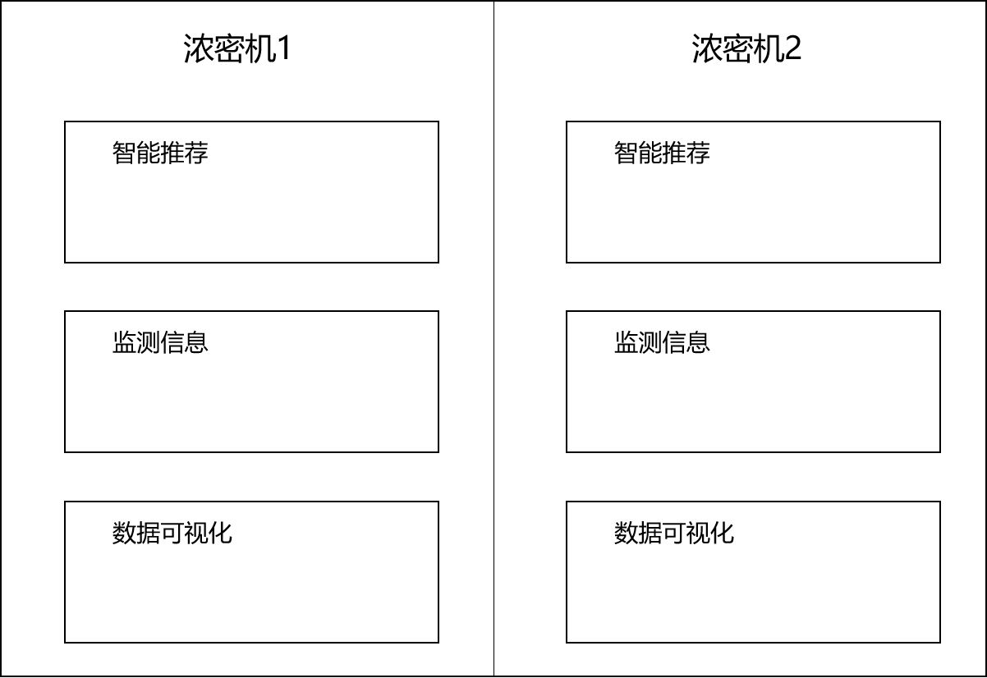

总布局分为左右结构，分别表示对应的浓密机。其中每个浓密机模块又包含智能推荐、监测信息、数据可视化。

1. 智能推荐是系统给当前环境下的控制策略推荐显示，若开启右上角智能模式，则将控制命令发送美卓系统，美卓系统选择接受或不接受；
2. 监测信息是当前设备的重要仪器仪表示数实时展示，未来会增加新的不可观测变量实时数据展示；
3. 数据可视化中包括浓密机底流浓度实时折线趋势图和浓密机溢流水浊度实时折现趋势图。
   * 1. 页面原型细节

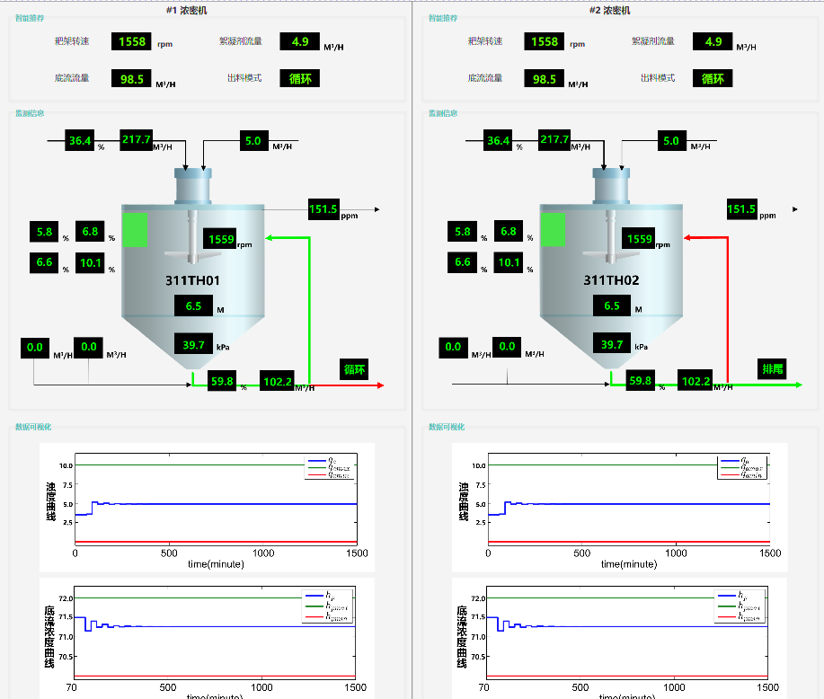

* + 1. 页面列表说明

|  |  |  |
| --- | --- | --- |
| 字段名称 | 字段值 | 备注 |
| 耙架转速 | 浮点数 | 代表调整浓密机中耙架搅拌的幅度； |
| 絮凝剂流量 | 浮点数 | 代表絮凝剂添加量； |
| 底流流量 | 浮点数 | 代表底流的出料量； |
| 出料模式 | {循环，排尾，充填} | 打包出料口的阀门，分为三种模式，循环、排尾和充填； |

* 1. 三级导航-搅拌机
     1. 页面说明

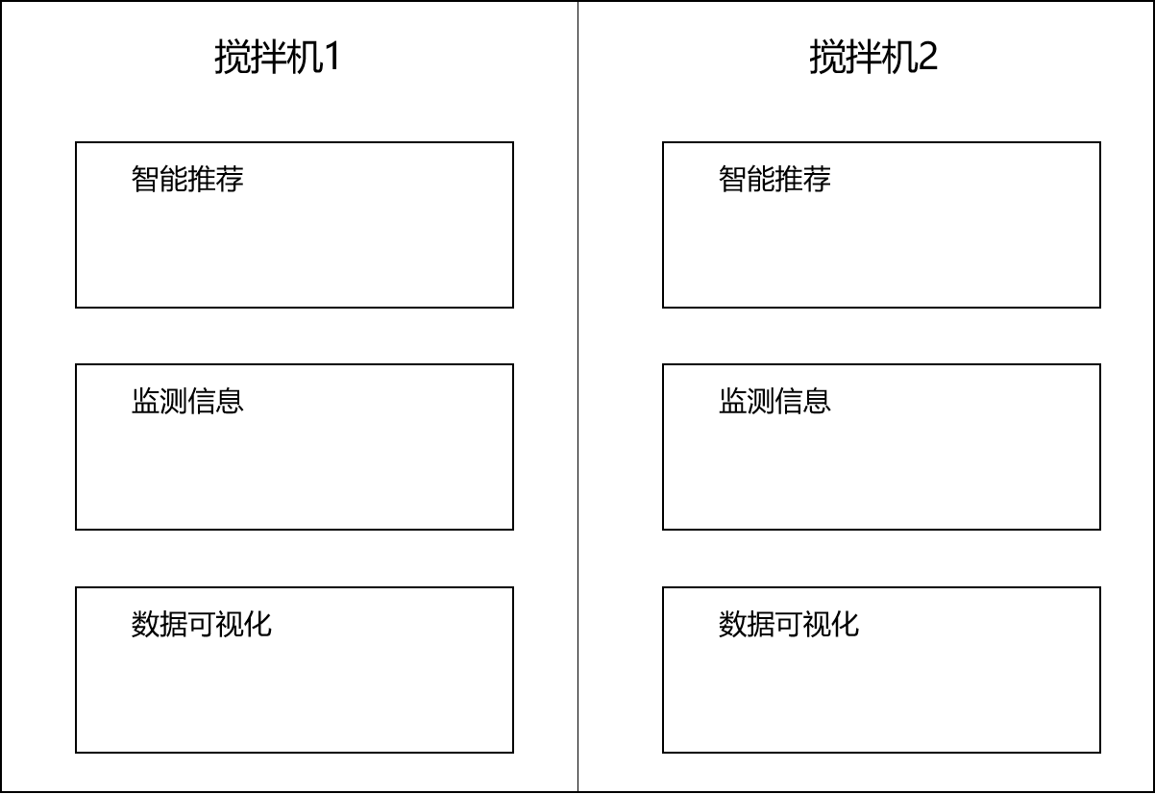

总布局分为左右结构，分别表示对应的浓密机。其中每个浓密机模块又包含智能推荐、监测信息、数据可视化。

1. 智能推荐是系统给当前环境下的控制策略推荐显示，若开启右上角智能模式，则将控制命令发送美卓系统，美卓系统选择接受或不接受；
2. 监测信息是当前设备的重要仪器仪表示数实时展示，未来会增加新的不可观测变量实时数据展示；
3. 数据可视化中包括充填浓度实时折线趋势图和充填流量实时折现趋势图。
   * 1. 页面原型细节

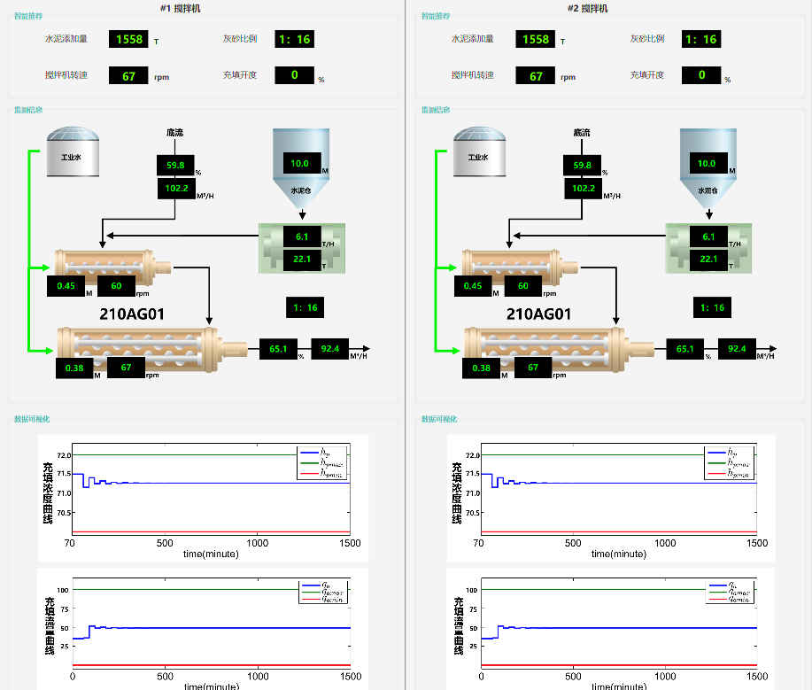

* + 1. 页面列表说明

|  |  |  |
| --- | --- | --- |
| 字段名称 | 字段值 | 备注 |
| 水泥添加量 | 浮点数 | 水泥推荐使用量； |
| 灰砂比例 | 比例数：{1：16，1：32，1：64} | 充填强度 |
| 搅拌机转速 | 浮点数 | 搅拌强度； |
| 充填开度 | % | 搅拌机出料口大小 |

### 井下输送页面

1. 页面说明：井下管道三维可视化监测页面，鼠标交互（拖拽、旋转、放大缩小），点击管段可查看细节。
2. 界面原型如下：

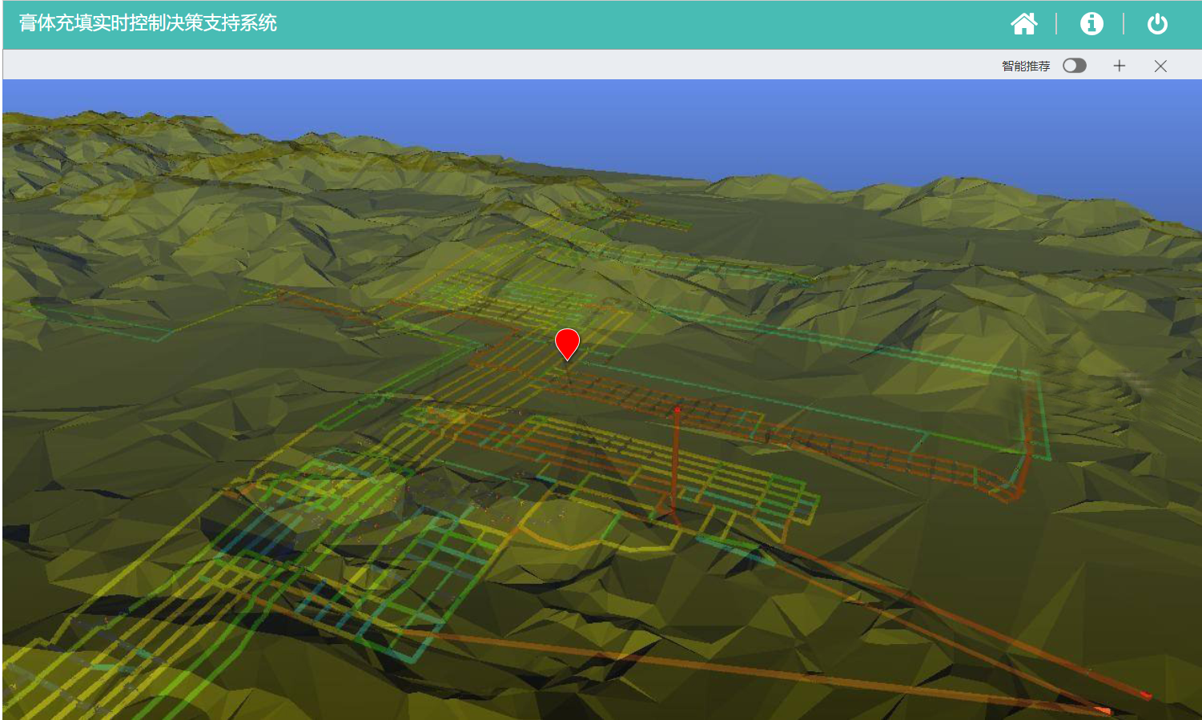

点击关心得管道后：

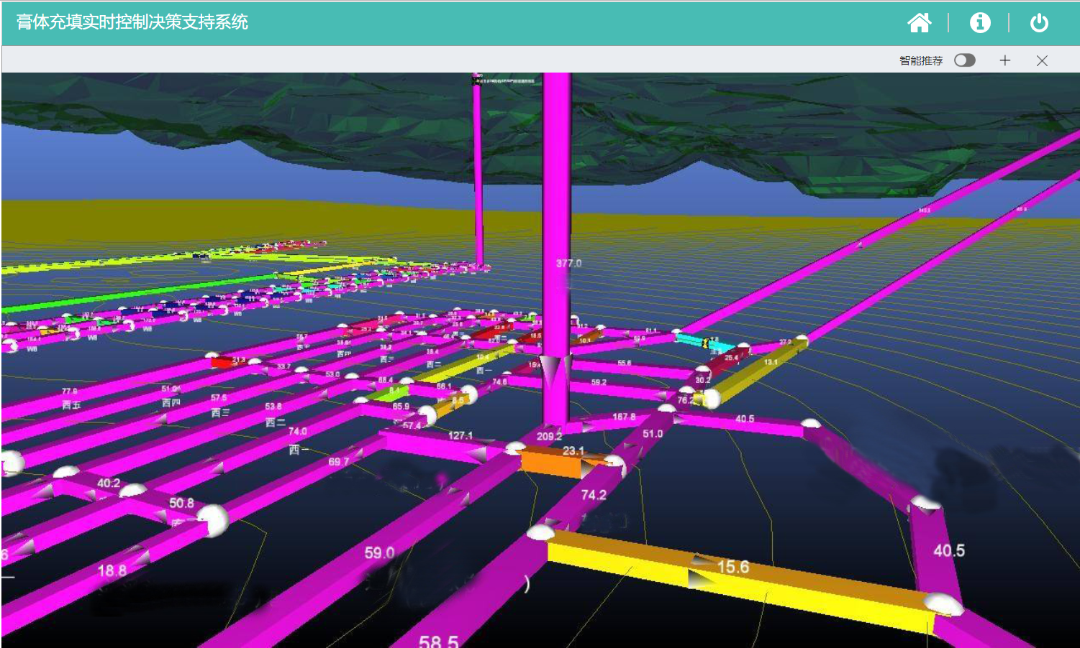

### 膏体充填页面

1. 页面说明：充填实时信息展示页面，包括充填进度、充填预计时间、当前灰沙比、当前充填浓度、充填流量和采场三维可视化交互区域。结构如下：

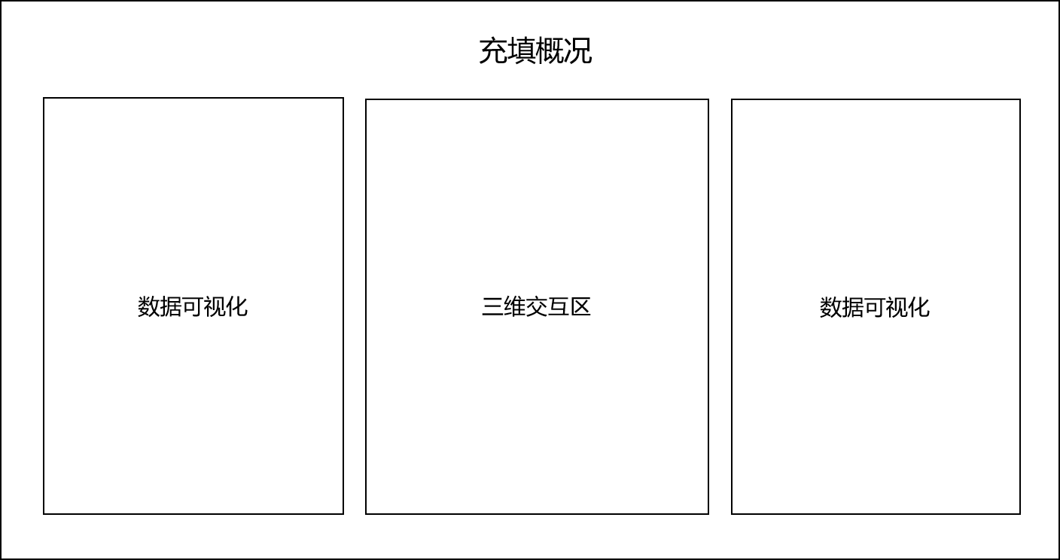

1. 界面原型如下：

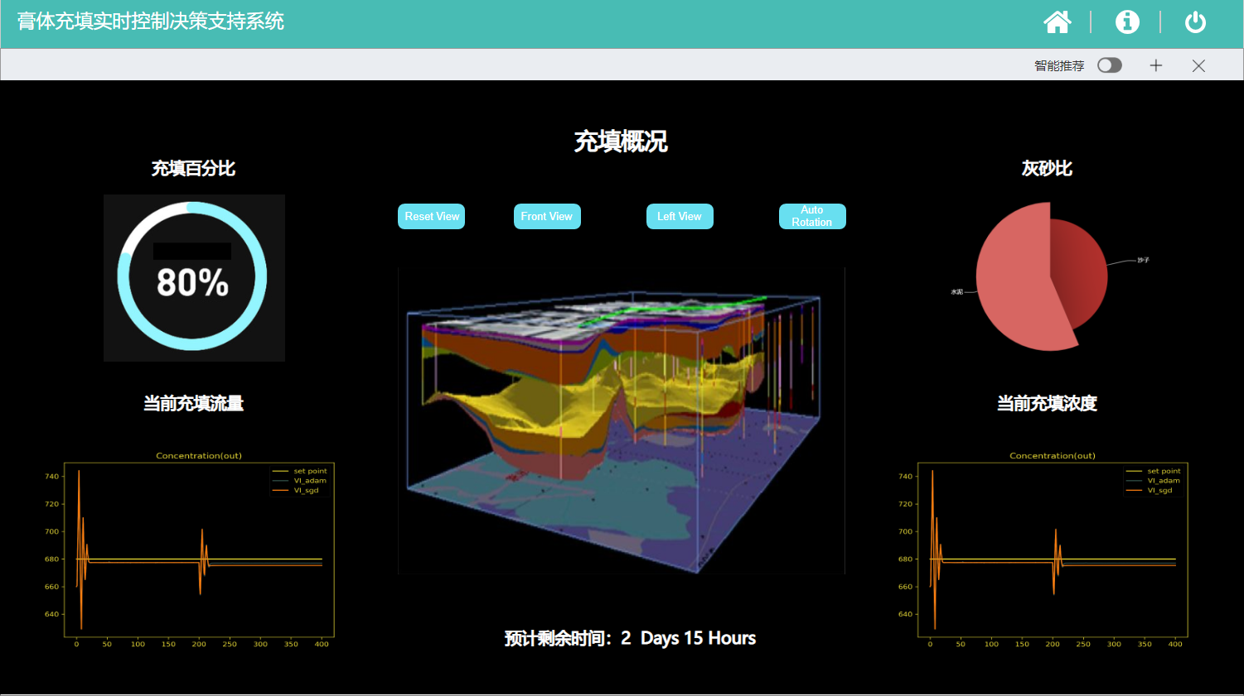

## **充填管理**

### 充填管理页面

1. 页面结构

|  |  |
| --- | --- |
| 快捷键 | |
| 导航栏 | 信息列表区 |

1. 页面原型

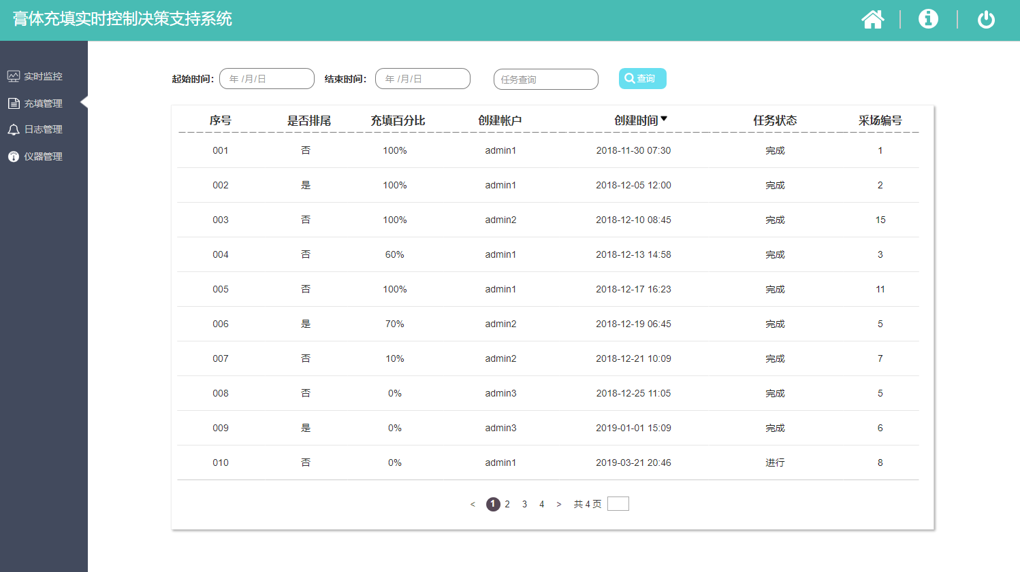

1. 页面说明：
2. 点击主导航区按钮“充填管理”进入充填管理页面；
3. 任务列表区由上至下显示，按照创建时间先后排序显示

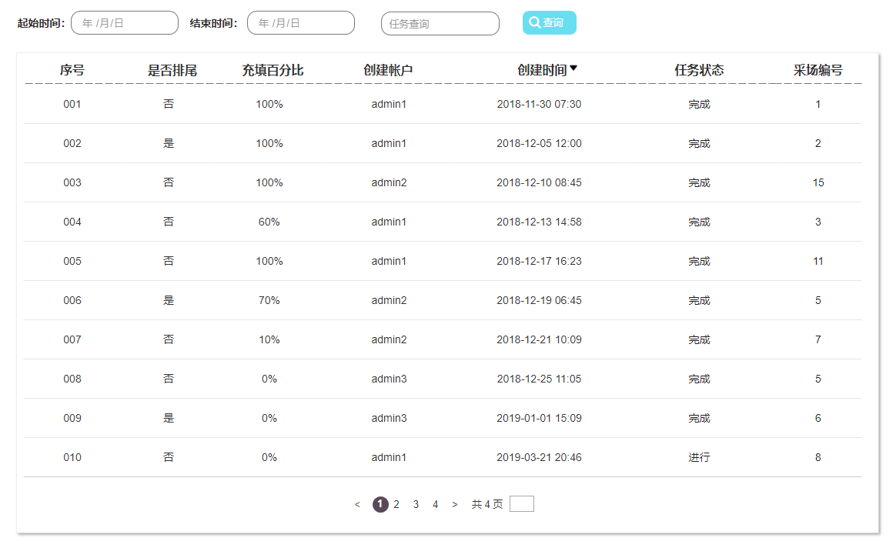

* 1. 页面列表说明

|  |  |  |
| --- | --- | --- |
| 字段名称 | 字段值 | 备注 |
| 序号 | 三位数字 | 自动生成 |
| 是否排尾 | {充填，清洗} | 新添任务必填项，区分是否为充填任务，充填管理中只有充填信息，不记录排尾信息； |
| 充填百分比 | 0%~100% | 充填任务进度=矿井已充填量/矿井总需充填量*100%； |
| 创建帐户 | 中文和英文字母，20字符以内，不能为空 | 创建用户为下达新制备任务的人员名字，仅可输入中文和英文字母，20字符以内，不能为空 |
| 创建时间 | 格式：yyyy-mm-dd hh:mm | 新添任务时自动生成，按照点击完成按钮计算 |
| 任务状态 | {运行，完成} |  |
| 采场编号 | 整数 | 表示充填得采场区域 |

* 1. 任务按照创建时间逆序排序

点击列表表头“创建时间”旁的图标“”；

* 1. 查询

选择查询时间，在输入框内输入名称，系统进行%like%模糊匹配并展示结果；

1. 翻页区描述



1. 每页显示10据。列表数据不足10，不显示翻页条。
2. 点击 < 、> 翻页按钮进行相邻前、后页翻页。
3. 点击xx按钮跳转到第一页或者最后一页(未在原型中体现)。
4. 在Page输入框中输入数字，点击回车后跳转到指定页面。如果page输入框中输入的页数不存在，则page数自动回写当前页数同时不进行翻页

### 充填历史概况与综合评价页面

1. 页面说明：充填历史信息与综合评价展示页面，包括充填现况、是否完成充填，充填预计时间、充填散点图、充填评价雷达图和采场三维可视化交互区域。结构如下：

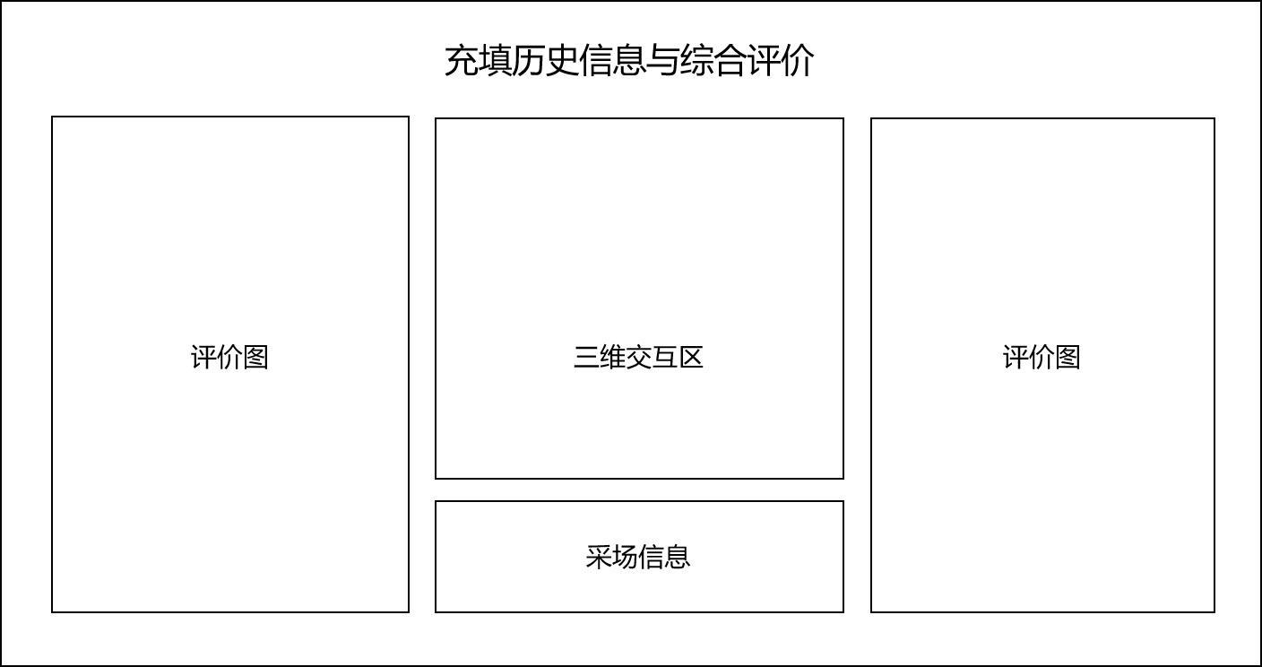

1. 界面原型如下：

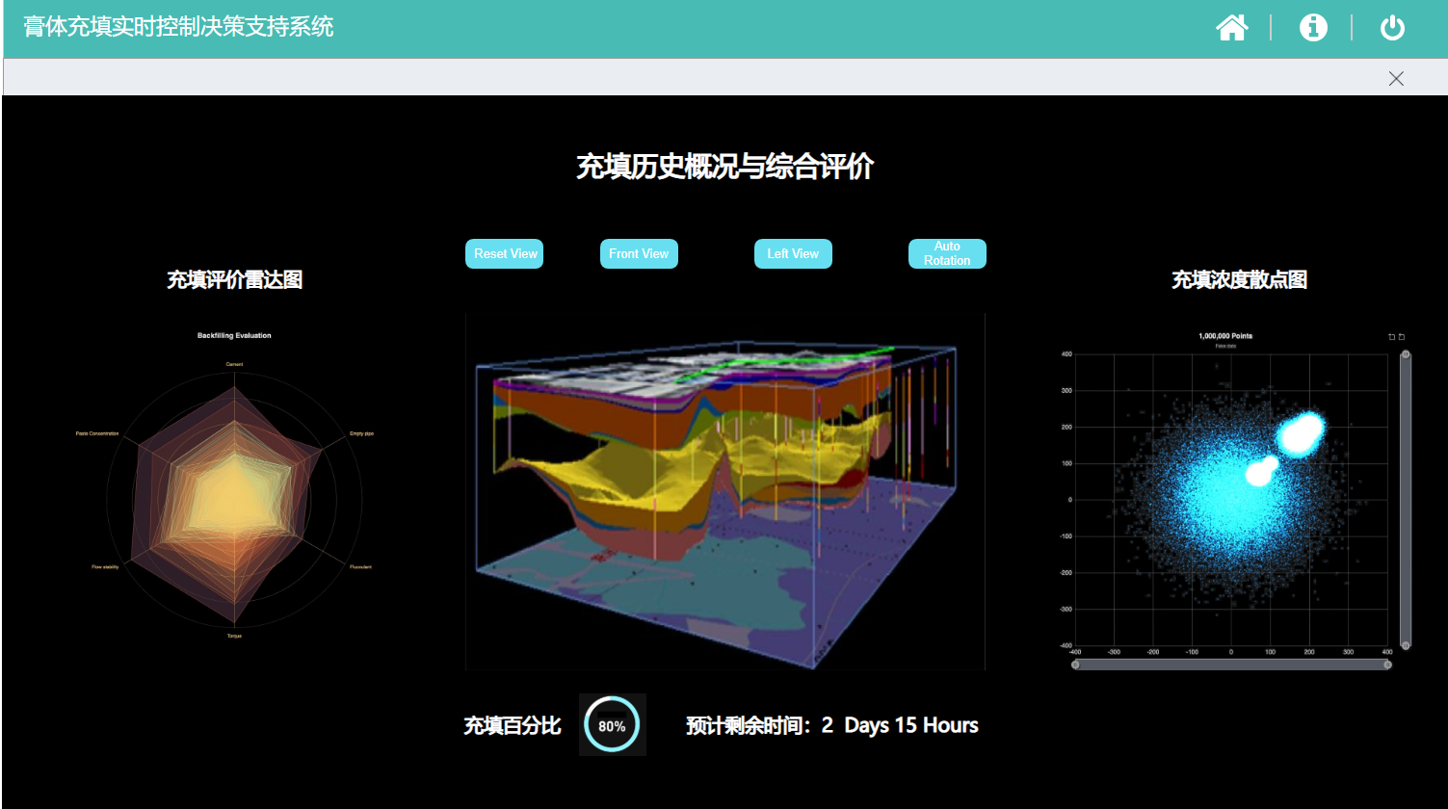

## **日志管理**

### 历史数据页面

1. 页面结构

|  |  |
| --- | --- |
| 快捷键 | |
| 导航栏 | 二级导航 |
| 信息列表区 |
| 翻页区 |

1. 页面原型

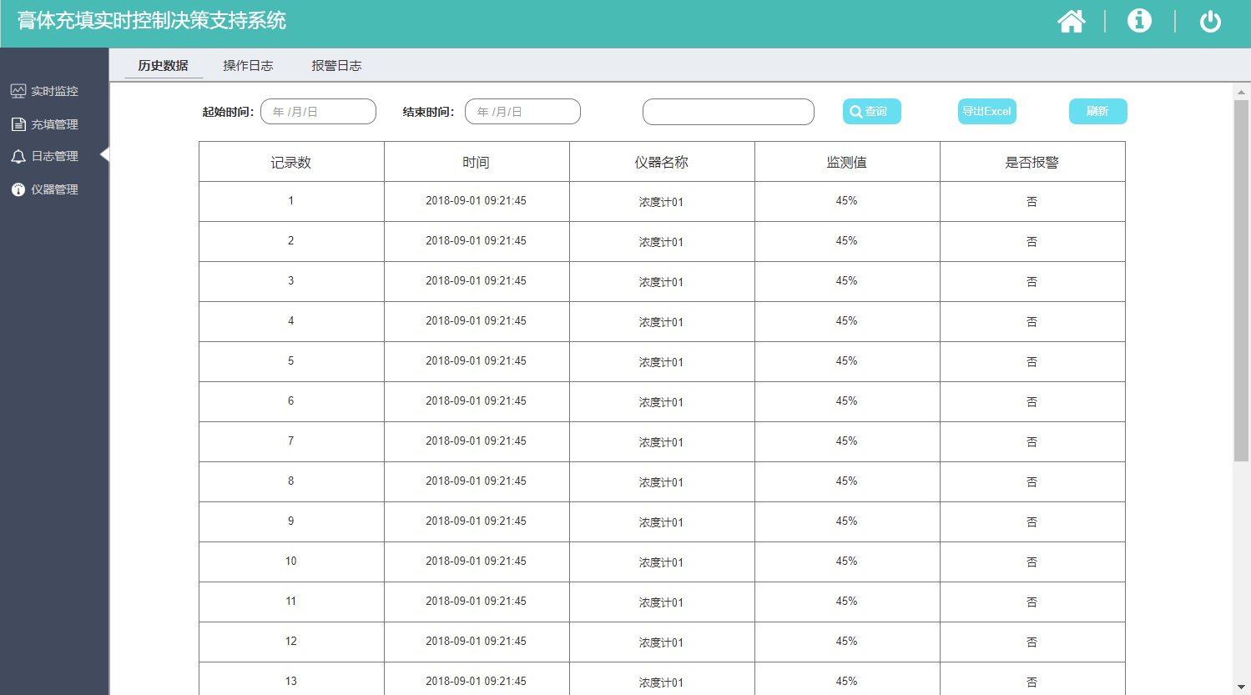

1. 页面说明
   1. 搜索：选择查询时间，在输入框内输入名称，系统进行%like%模糊匹配并展示结果；
   2. 导出数据：点击“导出Excel”可将显示的数据全部导出Excel，点击后选择保存地址；
   3. 翻页区描述



1. 每页显示20据。列表数据不足20，不显示翻页条。
2. 点击 < 、> 翻页按钮进行相邻前、后页翻页。
3. 点击xx按钮跳转到第一页或者最后一页(未在原型中体现)。
4. 在Page输入框中输入数字，点击回车后跳转到指定页面。如果page输入框中输入的页数不存在，则page数自动回写当前页数同时不进行翻页
5. 页面列表说明

|  |  |  |
| --- | --- | --- |
| 字段名称 | 字段值 | 备注 |
| 记录数 | 整型数字 | 自动生成 |
| 时间 | 格式：yyyy-mm-dd hh:mm |  |
| 仪器名称 | 字符串 | 仪表名称 |
| 监测值 | 浮点数 | 仪表监测值 |
| 是否报警 | {是，否} | 监测值是否超出测量范围 |

### 操作日志页面

1. 页面原型

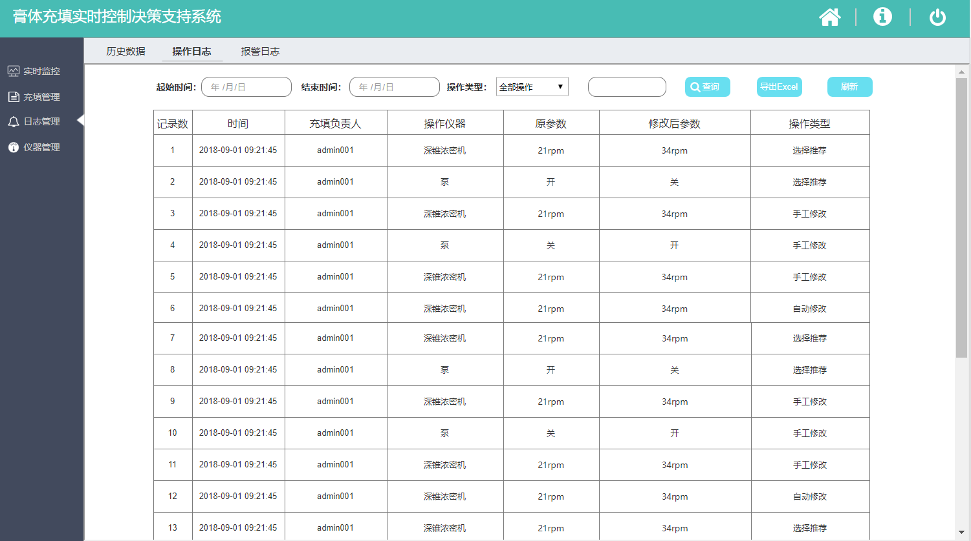

1. 页面说明
   1. 搜索：选择查询时间，在输入框内输入名称，系统进行%like%模糊匹配并展示结果；
   2. 导出数据：点击“导出Excel”可将显示的数据全部导出Excel，点击后选择保存地址；
   3. 翻页区描述



1. 每页显示20据。列表数据不足20，不显示翻页条。
2. 点击 < 、> 翻页按钮进行相邻前、后页翻页。
3. 点击xx按钮跳转到第一页或者最后一页(未在原型中体现)。
4. 在Page输入框中输入数字，点击回车后跳转到指定页面。如果page输入框中输入的页数不存在，则page数自动回写当前页数同时不进行翻页
5. 页面列表说明

|  |  |  |
| --- | --- | --- |
| 字段名称 | 字段值 | 备注 |
| 记录数 | 整型数字 | 自动生成 |
| 时间 | 格式：yyyy-mm-dd hh:mm |  |
| 充填负责人 | 中文和英文字母，20字符以内，不能为空 | 为下达新制备任务的人员名字，仅可输入中文和英文字母，20字符以内，不能为空 |
| 操作仪器 |  | 同仪器名称 |
| 原始参数 |  |  |
| 修改后参数 |  |  |
| 操作类型 | {手工修改，选择推荐，自动修改} |  |

### 报警日志页面

1. 页面原型

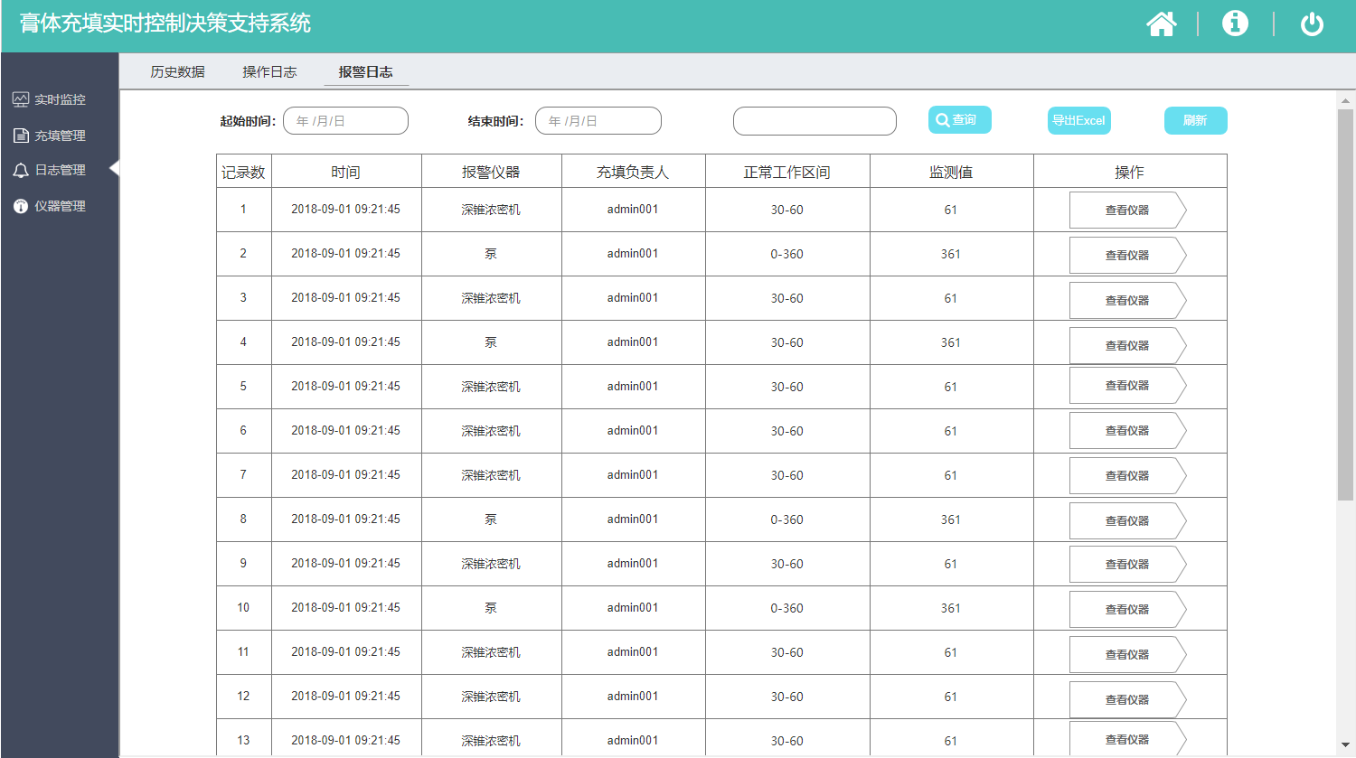

1. 页面说明
2. 搜索：选择查询时间，在输入框内输入名称，系统进行%like%模糊匹配并展示结果；
3. 导出数据：点击“导出Excel”可将显示的数据全部导出Excel，点击后选择保存地址；
4. 点击查看仪器，页面跳转至“单仪器详情页面”；
5. 翻页区描述



1. 每页显示20据。列表数据不足20，不显示翻页条。
2. 点击 < 、> 翻页按钮进行相邻前、后页翻页。
3. 点击xx按钮跳转到第一页或者最后一页(未在原型中体现)。
4. 在Page输入框中输入数字，点击回车后跳转到指定页面。如果page输入框中输入的页数不存在，则page数自动回写当前页数同时不进行翻页
5. 页面列表说明

|  |  |  |
| --- | --- | --- |
| 字段名称 | 字段值 | 备注 |
| 记录数 | 整型 | 自动生成 |
| 时间 | 格式：yyyy-mm-dd hh:mm |  |
| 报警仪器 |  | 同仪器名称 |
| 充填负责人 | 中文和英文字母，20字符以内，不能为空 | 为下达新制备任务的人员名字，仅可输入中文和英文字母，20字符以内，不能为空 |
| 正常工作区间 |  | 因仪表类型定 |
| 监测值 |  | 因仪表类型定 |

## **仪器管理**

### 仪器管理页面

1. 页面原型

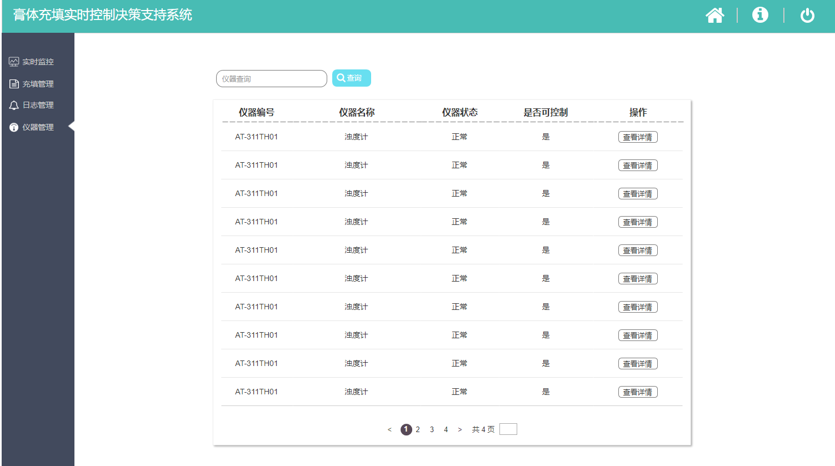

1. 页面说明
2. 搜索：在输入框内输入名称，系统进行%like%模糊匹配并展示结果；
3. 点击查看仪器，页面跳转至“单仪器详情页面”；
4. 翻页区描述



1. 每页显示10据。列表数据不足10，不显示翻页条。
2. 点击 < 、> 翻页按钮进行相邻前、后页翻页。
3. 点击xx按钮跳转到第一页或者最后一页(未在原型中体现)。
4. 在Page输入框中输入数字，点击回车后跳转到指定页面。如果page输入框中输入的页数不存在，则page数自动回写当前页数同时不进行翻页
5. 页面列表说明

|  |  |  |
| --- | --- | --- |
| 字段名称 | 字段值 | 备注 |
| 仪器编号 | 字符串 | 因仪表而异 |
| 仪器名称 | 字符串 | 因仪表而异 |
| 仪器状态 | {正常，异常} | 是否超出仪表阈值定为是否正常； |
| 是否可控 | {是，否} | 仪器分为可控类型与不可控类型； |

### 单仪器详情页面

1. 页面原型

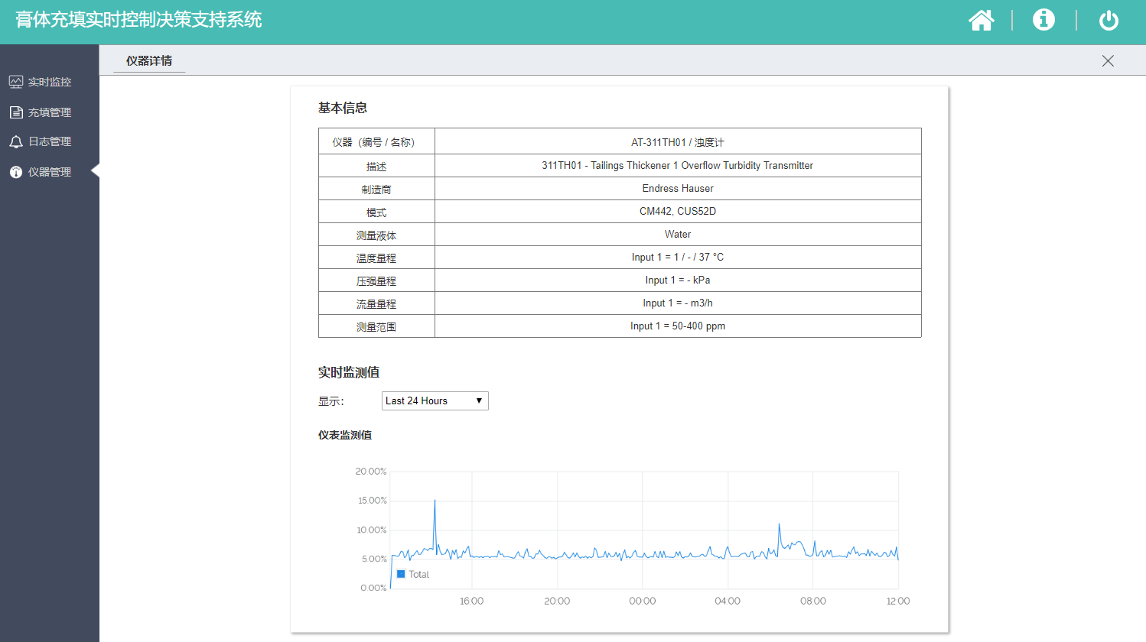

**可选择显示24小时内数据和7天数据**

1. 页面说明
   1. 基本信息是由美卓给定的仪表信息提取；
   2. 实时监测数据的显示可调节为显示最近24小时或7天；

# 原型展示

1. 原型地址：<https://x2e70c.axshare.com>